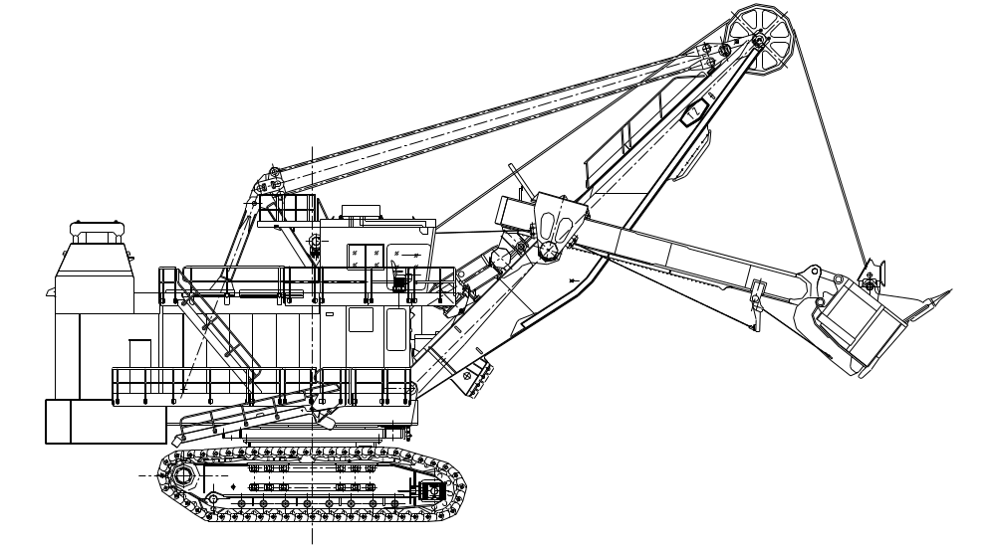

Экскаватор WK-35
Инструкция по обслуживанию тормозных установок

TAIYUAN HEAVY INDUSTRY CO., LTD
Тайюаньский завод тяжелого машиностроения,
Компания с ограниченной ответственностью
КНР, август 2010 г.

Эксплуатационная документация Экскаватора WK-35

